بر طبق تجربه‌ی بیش از ۱۰ سال برنامه نویسی در حوزه‌ی وب بارها با این مشکل مواجه شدیم که سایت‌ها دچار کندی فراوان بوده و همین امر تبعات منفی زیادی را برای صاحبان کسب و کار به همراه داشته است. یکی از مهمترین نکات منفی در عدم بهینه بودن وب‌سایت‌ها، مصرف بالای منابع سرور برای ارایه خدمات به بازدید کنندگان وب سایت می‌باشد. این امر علاوه بر بروز مشکلاتی اعم از نادیده گرفته شدن در موتور‌های جستجو، کاهش بازدید مخاطبان، نیاز به سرور با منابع قوی تر و در نتیجه افزایش قیمت سرور و ... می‌تواند تاثیر مستقیم در افزایش سوخت های فسیلی و در نتیجه گرمایش زمین داشته باشد.   
زیر ساخت مدیریت محتوای ووردپرس به عنوان یکی از قدیمی‌ترین و در عین حال فراگیر ترین CMS شناخته شده، هم اکنون نزدیک به 83 میلیون وب‌سایت (بر طبق آمار سایت <https://barn2.com/blog/wordpress-market-share/> و <https://wpscout.io/2023/12/30/wordpress-market-share-how-many-websites-use-wordpress-in-2024/> در سال ۲۰۲۴) که بالغ بر ۴۳ درصد تمامی وب‌سایت‌ها می باشد، مدیریت می‌کند.

با توجه به مطالب بالا، تصمیم بر ایجاد یک زیرساخت مدیریت محتوا با محوریت کاهش مصرف منابع سروری گرفتیم. این اقدام در ابتدای سال 2023 مورد تایید اعضای شرکت قرار گرفت. در ویرایش اول این سیستم به منظور تست و مانیتور کردن خروجی کار، یک CMS به صورت آفلاین طراحی گردید. این سیستم با زبان برنامه‌نویسی C# و استفاده از پایگاه داده‌ی Microsoft SQL Server پیاده سازی شد. نزدیک به ۶ ماه برای ایجاد این نرم‌افزار زمان صرف شد و در نهایت حدود ۷ سایت مختلف با یان زیر ساخت ایجاد گردید. تمامی وب‌سایت‌های ساخته شده، در ویرایش قبلی خود از زیر ساخت ووردپرس استفاده می‌کردند.

همین مسيله باعث شد تا ما به راحتی بتوانیم تغییرات مورد نظر خود را در لایه‌ی سرور بررسی نماییم. نتیجه‌ی کار به طرز خارق‌العاده‌ای کاهش منابع سرور و هم‌چنین افزایش سرعت سایت را به همراه داشت. همچنین با توجه به افزایش سرعت در ارایه خدمات وب‌سایت، موتور جستجوی گوگل نیز صفحات سایت را با سرعت بیشتر و به دفعات بالاتر crawl می‌کرد. همین مسایل باعث افزایش رتبه ی وب‌سایت‌ها در نتایج گوگل گردید.

با توجه به این‌که بیش از ۱۲ ماه از این اتفاق گذشته امکان ارایه‌ی تصاویر برای وب‌سایت‌ها مد نظر از بخش سرچ کنسول گوگل وجود ندارد. با این حال تصویر زیر از یکی دیگر از وب سایت‌های پیاده سازی شده با CMS شرکت گرفته شده است. این سایت نیز در گذشته با ووردپرس پیاده سازی شده بود.

در تصویر زیر به وضوح مشاهده می‌شود که با تغییر در زیر ساخت فنی سایت، زمان پاسخ‌گویی سرور کاهش یافته و هم‌چنین دفعات مراجعه‌ی ربات‌های گوگل برای خزش در صفحات سایت افزایش پیدا کرده است. تغییر این سایت در تاریخ ۱ آگوست 2024 انجام شده است.

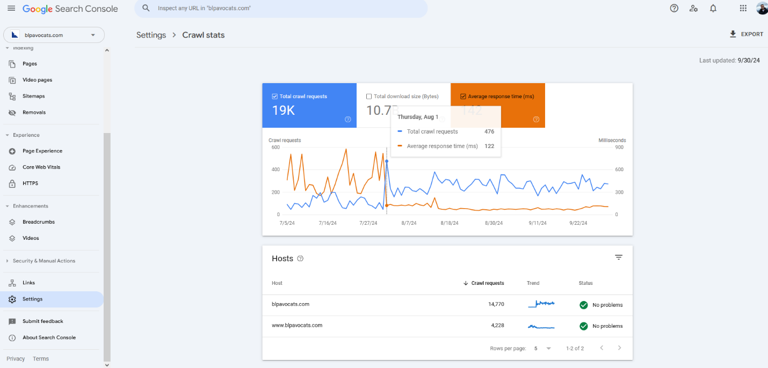

بعد از دریافت نتایج بسیار مثبت از ویرایش اولیه cms جدید، نام BidoCMS برای این زیرساخت در نظر گرفته شد. هم‌چنین به منظور ارایه خدمات به وب‌سایت‌های بیشتر و همچنین امکان واگذاری زیرساخت مورد نظر به صاحبان وب‌سایت‌ها، تصمیم گرفته شد تا زیر ساخت مورد نظر از حالت offline به حالت online درآید. در این تغییر مجبور به بازنویسی کل زیر ساخت از ابتدا شدیم. علاوه بر دلایل فنی، دلایل مالی نیز موجب تغییر در بخش های مختلف شد. به منظور کاهش هزینه‌ها برای خرید لایسنس دیتابیس Microsoft SQL Server، از این دیتابیس به پایگاه داده‌ی MongoDB مهاجرت کردیم. برای بخش برنامه‌نویسی نیز از زبان JavaScript و محیط اجرایی NodeJS استفاده نمودیم.  
  
همانطور که در تصویر زیر (گرفته شده از GitHub) مشاهده می‌شود شروع پیاده‌سازی ویرایش دوم BidoCMS به تاریخ 7 دسامبر 2023 باز‌می‌گردد.

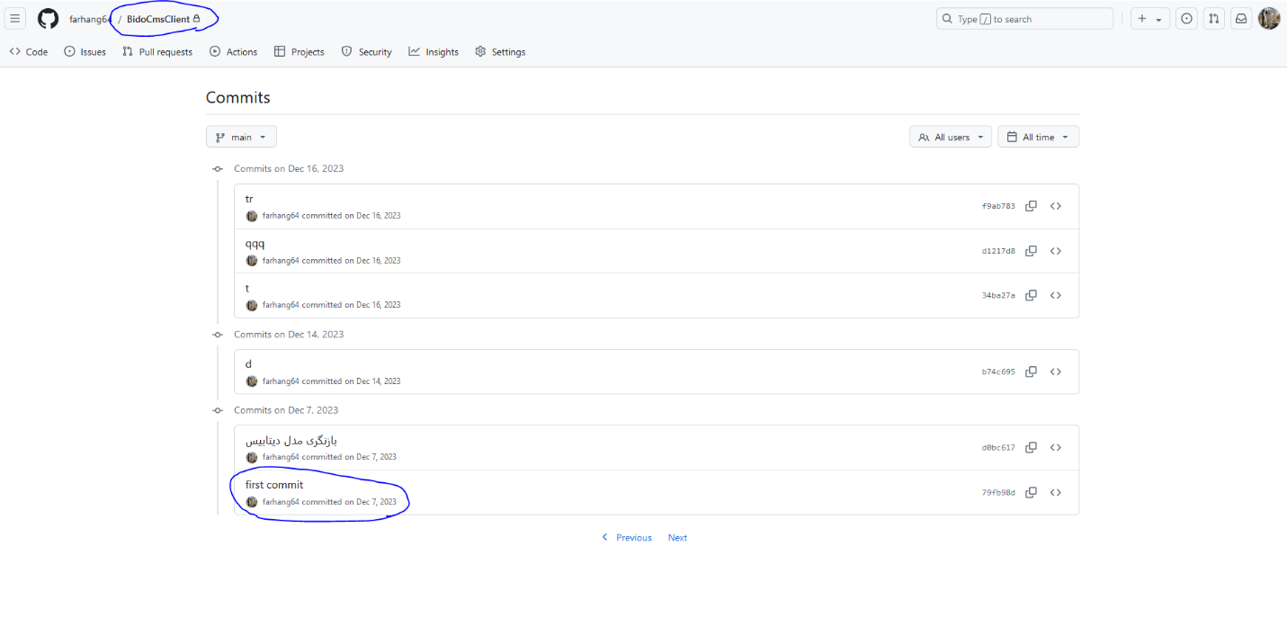

در ویرایش دوم BidoCMS با توجه به تجربه‌ی قبلی، علاوه بر مهاجرت بر سیستم جدید، برخی باگ‌ها نیز برطرف گردید و امکانات و ویژگی‌های جذابی نیز به این زیر ساخت اضافه گردید. از مهم‌ترین ویژگی‌های اضافه شده می‌توان به موارد زیر اشاره کرد:

* توانایی در ایجاد سایت‌های چند زبانه
* امکان ویرایش تصاویر (و تولید تصاویر با استفاده از هوش مصنوعی در ویرایش بعدی)
* مدیریت دقیق و در عین حال بسیار آسان برای ورود محتوا به صفحات
* پشتیبانی از theme های مختلف برای سایت‌های چند زبانه
* ایجاد پنل چند زبانه برای BidoCMS، مخفی‌کردن api های مورد استفاده برای افزایش امنیت وب‌سایت و زیر ساخت
* قابلیت لانچ بر روی زیر ساخت چند سروری به منظور افزایش آپ تایم وب‌سایت و ... .

